Получение карборановых комплексов рутения (II) с тридентатными лигандами
Кальтенберг А.А.
Аспирант, 1-й год обучения
Нижегородский государственный университет им. Н.И. Лобачевского,
Нижний Новгород, Россия
E–mail: a.a.kaltenberg@yandex.ru
Актуальным направлением развития современной химии элементоорганических соединений является синтез новых металлокомплексов, потенциально применимых в качестве катализаторов различных химических процессов. Примером таких соединений являются карборановые кластеры металлов. Помимо возможности применения в качестве катализаторов процессов радикальной полимеризации и препаратов для бор-нейтронозахватной терапии, металлакарбораны представляют интерес с фундаментальной точки зрения. Они построены за счет неклассических многоцентровых электронодефицитных связей, расширяющих понятия о химическом взаимодействии.
К настоящему времени получен и исследован широкий спектр металлакароборанов рутения (III), содержащих бидентатные лиганды [1], в то же время их двухвалентные аналоги с тридентатными лигандами являются практически неизвестными. В данной работе синтезированы новые карборановые комплексы рутения (II) с
η³-трифосфиновыми лигандами. Процесс протекал согласно схеме:
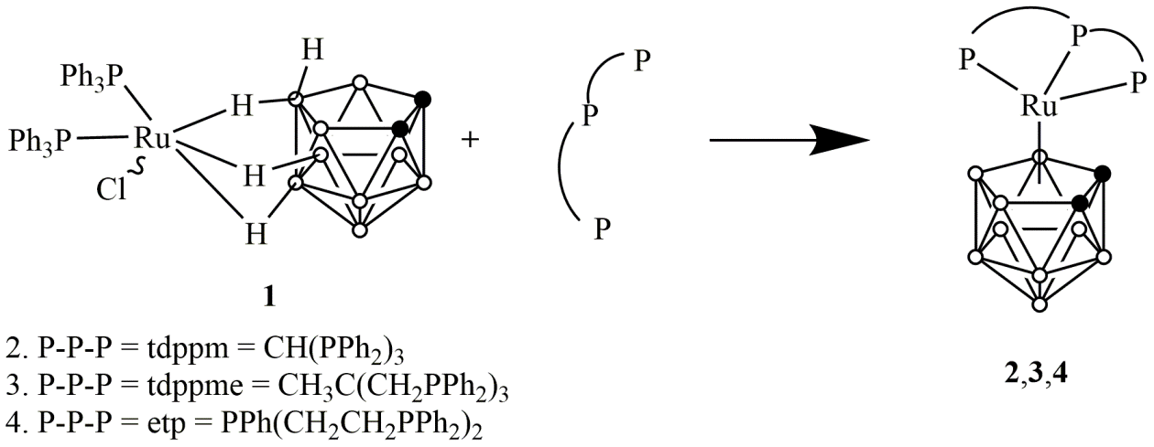
Показано, что взаимодействие исходного экзо-нидо-5,6,10-[RuCl(PPh₃)₂]-5,6,10-
(μ-H)₃-10-H-7,8-C₂B₉H₈ с трис-(дифенилфосфино)метаном (tdppm), трис-(дифенилфосфинометил)этаном (tdppme), бис-(2-(дифенилфосфино)этил)фенил-
фосфином (etp) в среде кипящего толуола (110 °С) приводит к образованию новых соединений с выходами 57.1, 62.4 и 26.3 % соответственно. В ходе реакции 1 с etp также образуется нецелевой солеобразный димерный продукт [(etp)-Ru-(μ-Cl)₃-Ru(etp)][nido-C₂B₉H₁₂] (5). Взаимодействие 5 с избытком дикарболлида калия и изопропиламина приводит к образованию 4 с выходом продукта реакции 74%.
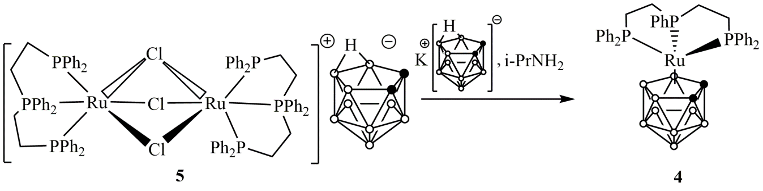
Работа выполнена при поддержке РНФ (проект 18-73-10092)
Литература
- Grishin, I.D. The influence of the phosphine/diphosphine ligand nature on the structure and reactivity of exo-nido- and closo-ruthenacarboranes: A quantum chemical study/ Grishin I.D., Chizhevsky I.T. // Journal of Organometallic Chemistry. 2014. V. 760. P. 24-29.

